OCENA OBSZAROWA JAKOŚCI WODY
dla gminy Morzeszczyn za 2021 r.

- Na podstawie art. 4 pkt.1 Ustawy z dnia 14 marca 1985r. o Państwowej Inspekcji Sanitarnej Sanitarnej (Dz. U. z 2021 r. poz. 195) i § 23 Rozporządzenia Ministra Zdrowia z dnia 7 grudnia 2017 r. w sprawie jakości wody przeznaczonej do spożycia przez ludzi (Dz. U. z 2017 poz. 2294) Państwowy Powiatowy Inspektor Sanitarny w Tczewie dokonał oceny obszarowej jakości wody przeznaczonej do spożycia za 2021 r. dla gminy Morzeszczyn
- Nadzorem sanitarnym w gminie Morzeszczyn objęte są 4 wodociągi publiczne w tym:
- 2 o produkcji wody < 100 m³/d
- 2 o produkcji wody >100 ≤ 1000 m³/d,
oraz 1 końcówka sieci Kierwałd- wodociągu publicznego Barłożno, gm. Skórcz nadzorowanej przez PSSE w Starogardzie Gdańskim.
Ujęcia wody do spożycia w gminie Morzeszczyn niezależnie od wydajności oparte są tylko na wodach podziemnych. Najczęściej stosowane metody uzdatniania wody to napowietrzanie i filtracja na złożach piaskowych.
- Producentem wody poniższych wodociągów publicznych (tabela1) jest Urząd Gminy w Morzeszczynie ul. Kociewska 12, który prowadzi działalność w myśl Ustawy z dnia 7 czerwca 2001 r. o zbiorowym zaopatrzeniu w wodę i o zbiorowym odprowadzaniu ścieków (Dz. U. z 2020 r. poz. 2028.)

Tabela 1. Charakterystyka urządzeń wodociągowych na terenie gm. Morzeszczyn
L.p | Urządzenie wodociągowe- miejscowość | Miejscowości zaopatrywane w wodę | Parametry ponadnormatywne  w wodzie | Liczba ludności zaopatrywanej w wodę | Wielkość produkcji wody  [m³/d]
1 | Bielsk | Bielsk | - | 94 | 7
2 | Majewo | Majewo, Lipia Góra, Gąsiorki, Królów Las | - | 1073 | 110
3 | Nowa Cerkiew | Nowa Cerkiew, Gętomie | żelazo  mangan  ołów | 576 | 93
4 | Morzeszczyn | Morzeszczyn, Dzierżążno, Borkowo, Rzeżęcin | - | 1635 | 259
5 | sieć wodociągowa wodociągu publicznego Barłożno | Kierwałd | - | 173 | zakup wody (około 19 m³/d)

- W nadzorowanych wodociągach program badań prowadzono w oparciu o rozporządzenie Ministra Zdrowia z dnia 7 grudnia 2017 r. w sprawie jakości wody przeznaczonej do spożycia przez ludzi (Dz. U. z 2017 poz. 2294)
- We wszystkich urządzeniach wodociągowych systematycznie kontrolowano jakość wody zgodnie z w/w rozporządzeniem zarówno w ramach nadzoru sanitarnego Państwowego Powiatowego Inspektora Sanitarnego w Tczewie jak i w ramach kontroli wewnętrznej Urzędu Gminy w Morzeszczynie zgodnie z § 5 cytowanego rozporządzenia.

- W ramach monitoringu kontrolnego i przeglądowego nadzoru sanitarnego i kontroli wewnętrznej badane były następujące wskaźniki: parametry fizykochemiczne: barwa, mętność, pH, przewodność właściwa, zapach, smak, jon amonowy, azotany, azotyny, mangan, żelazo, fluorki, chlorki, siarczany, cyjanki, chlor wolny, chloraminy, srebro, rtęć, sód, indeks nadmanganianowy, bor, glin, chrom, nikiel, arsen, selen, kadm, antymon, ołów, miedź, magnez, Σ trichloroetenu i tetrachloroetenu, 1,2- dichloroetan, benzo(a)piren, Σ WWA, ΣTHM, twardość ogólna, aldehyd endryny, aldryna, endryna, dieldryna, izodryna, heptachlor, metoksychlor, siarczan endosulfanu, epichlorohydryna, chlorek winylu, bromodichlorometan, ogólny węgiel organiczny, ozon, bromiany, chlorany, chloryny,
Σ chloranów i chlorynów pestycydy chloroorganiczne, pestycydy fosforoorganiczne,
Σ pestycydów, Σ trichlorobenzenów, Σtrichloroetenu i tetrachloroetenu, benzen oraz parametry mikrobiologiczne: bakterie grupy coli , Escherichia coli, Enterokoki, bakterie grupy coli, ogólna liczba mikroorganizmów w 22ºC i ogólna liczba mikroorganizmów w 36ºC.
- W roku 2021 z urządzeń wodociągowych na terenie gminy Morzeszczyn pobrano do badań 21 próbek wody do badania, w tym w ramach nadzoru sanitarnego pobrano do badań 6 próbek wody, z których wszystkie spełniały wymagania określone w w/w rozporządzeniu, za wyjątkiem incydentalnego przypadku przekroczenia wartości stężenia żelaza, manganu oraz ołowiu w wodzie z wodociągu publicznego Nowa Cerkiew. ( Załącznik nr 3).
- Ważnym działaniem w roku 2021 ze strony Urzędu Gminy w Morzeszczynie było prowadzenie kontroli jakości wody zgodnie z § 6 rozporządzenia Ministra Zdrowia z dnia 7 grudnia 2017r. w sprawie jakości wody przeznaczonej do spożycia przez ludzi (Dz. U. z 2017 poz. 2294).

Zawartość fluorków w roku 2021 w wodach do spożycia na obszarze
gminy Morzeszczyn kształtowała się poniżej wykrywalności.
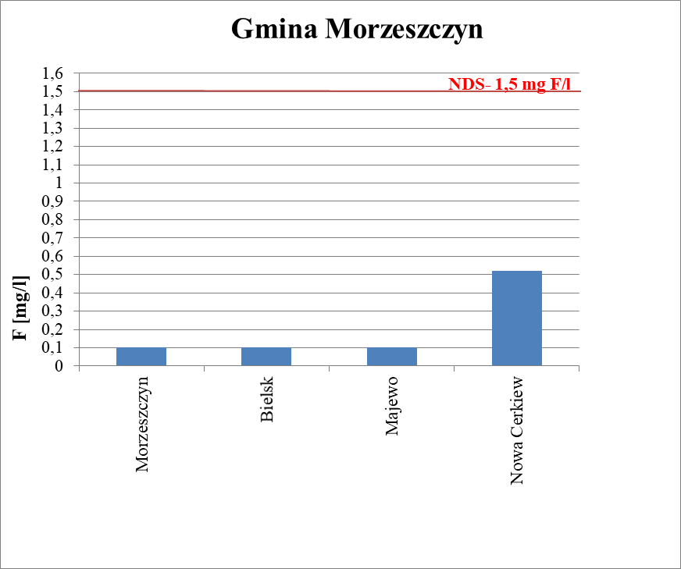

Rys. 1. Zawartość fluorków w badanych próbkach wody do spożycia w 2021r. w gminie Morzeszczyn.

Ocena obszarowa jakości wody do spożycia przez ludzi na terenie gm. Morzeszczyn za okres 2021 r. dla poszczególnych stref zaopatrzenia przez poszczególne wodociągi ( załączniki od 1 do 4)

załącznik 1 -wodociąg publiczny Bielsk
załącznik 2 -wodociąg publiczny Majewo
załącznik 3 -wodociąg publiczny Nowa Cerkiew
załącznik 4 -wodociąg publiczny Morzeszczyn

Załącznik 1

OCENA OBSZAROWA JAKOŚCI WODY
dla miejscowości Bielsk gmina Morzeszczyn za 2021 r.

Producentem wody w ilości 7 m³/dobę zaopatrujących 94 mieszkańców miejscowości Bielsk jest Urząd Gminy w Morzeszczynie ul. Kociewska 12.

Państwowy Powiatowy Inspektor Sanitarny w Tczewie prowadzi monitoring jakości wody do spożycia produkowanej przez wodociąg w Bielsku w oparciu o Rozporządzenie Ministra Zdrowia z dnia 7 grudnia 2017 r. w sprawie jakości wody przeznaczonej do spożycia przez ludzi (Dz. U. z 2017 poz. 2294).

W 2021 r. w zakresie prowadzonego monitoringu w ramach nadzoru sanitarnego oraz kontroli wewnętrznej Urzędu Gminy Morzeszczyn pobrano do badań 3 próbki wody, z których wszystkie spełniały wymagania określone w w/w rozporządzeniu, w związku z czym Państwowy Powiatowy Inspektor Sanitarny w Tczewie stwierdził przydatność wody do spożycia dostarczanej przez wodociąg publiczny Bielsk.

Załącznik 2

OCENA OBSZAROWA JAKOŚCI WODY
dla miejscowości Majewo gmina Morzeszczyn za 2021 r.

Producentem wody w ilości 110 m³/dobę zaopatrujących 1073 mieszkańców miejscowości Majewo, Królów Las, Lipia Góra i Gąsiorki jest Urząd Gminy w Morzeszczynie ul. Kociewska 12.

Państwowy Powiatowy Inspektor Sanitarny w Tczewie prowadzi monitoring jakości wody do spożycia produkowanej przez wodociąg w Majewie w oparciu o Rozporządzenie Ministra Zdrowia z dnia 7 grudnia 2017 r. w sprawie jakości wody przeznaczonej do spożycia przez ludzi (Dz. U. z 2017 poz. 2294).

W 2021 r. w zakresie prowadzonego monitoringu kontroli wewnętrznej Urzędu Gminy Morzeszczyn pobrano do badań 6 próbek wody, z których wszystkie spełniały wymagania określone w w/w rozporządzeniu, w związku z czym Państwowy Powiatowy Inspektor Sanitarny w Tczewie stwierdził przydatność wody do spożycia dostarczanej przez wodociąg publiczny Majewo.

Załącznik 3

OCENA OBSZAROWA JAKOŚCI WODY
dla miejscowości Nowa Cerkiew gmina Morzeszczyn za 2021 r.

Producentem wody w ilości 93,0 m³/dobę zaopatrujących 576 mieszkańców miejscowości Nowa Cerkiew i Gętomie jest Urząd Gminy w Morzeszczynie ul. Kociewska 12.

W 2021 r. w ramach prowadzonego monitoringu w ramach nadzoru sanitarnego oraz kontroli wewnętrznej przedsiębiorstwa wodociągowego pobrano do badań 6 próbek wody z wodociągu publicznego Nowa Cerkiew, z których 2 zakwestionowano z uwagi na ponadnormatywne wartości stężenia żelaza, manganu oraz ołowiu w wodzie. Wartość kwestionowanych parametrów przedstawiono w poniższej tabeli.

Wodociąg miejscowość | Nazwy punktów kontroli jakości wody | Parametry przekraczające wartości dopuszczalne | Liczba wykonanych badań parametru | Liczba badań przekraczających wartości dopuszczalne | Średnia wartość przekroczenia parametrów dopuszczalnych | Maksymalna wartość przekroczenia parametrów  dopuszczalnych | Najwyższe dopuszczalne stężenie
Nowa Cerkiew | SUW woda podawana do sieci | żelazo | 2 | 1 | 840 µg/l | 840 µg/l | 200 µg/l
Nowa Cerkiew | Remiza OSP, Nowa Cerkiew | mangan  żelazo  ołów | 2  2  2 | 1  1  1 | 73 µg/l  467 µg/l  118 µg/l | 73 µg/l  467 µg/l  118 µg/l | 50 µg/l 200 µg/l 10 µg/l

Incydentalny przypadek stwierdzenia przekroczenia wartości żelaza, w próbce wody podawanej do sieci ze stacji uzdatniania wody w Nowej Cerkwi ramach kontroli wewnętrznej został natychmiast wyeliminowany poprzez płukanie systemu uzdatniania wody. Skuteczność działań naprawczych została potwierdzona w wyniku powtórnych badań przeprowadzonych w ramach kontroli wewnętrznej urzędu.

W wyniku badań przeprowadzonych w ramach nadzoru sanitarnego (monitoring przeglądowy) stwierdzono przekroczenia wartości żelaza, manganu oraz ołowiu w wodzie z wodociągu publicznego w Nowej Cerkwi. Ponownie pobrano próbkę wody do badań w ramach nadzoru sanitarnego. Uzyskany wynik nie potwierdził przekroczenia w zakresie przekroczonych parametrów w badanej wodzie a zatem uznano przedmiotowe przekroczenia chemiczne za incydentalne.

Państwowy Powiatowy Inspektor Sanitarny w Tczewie biorąc pod uwagę wyniki wszystkich badań wody w 2021r. stwierdził przydatność wody do spożycia dostarczanej przez wodociąg publiczny |Nowa Cerkiew.

Załącznik 4

OCENA OBSZAROWA JAKOŚCI WODY
dla miejscowości Morzeszczyn gmina Morzeszczyn za 2021 r.

Producentem wody w ilości 259 m³/dobę zaopatrujących 1635 mieszkańców miejscowości Morzeszczyn, Dzierżążno, Borkowo i Rzeżęcin jest Urząd Gminy w Morzeszczynie
ul. Kociewska 12.

Państwowy Powiatowy Inspektor Sanitarny w Tczewie prowadzi monitoring jakości wody do spożycia produkowanej przez wodociąg publiczny w Morzeszczynie w oparciu o Rozporządzenie Ministra Zdrowia z dnia 7 grudnia 2017 r. w sprawie jakości wody przeznaczonej do spożycia przez ludzi (Dz. U. z 2017 poz. 2294).

W 2021 r. w zakresie prowadzonego monitoringu w ramach kontroli wewnętrznej Urzędu Gminy Morzeszczyn pobrano do badań 6 próbek wody, z których wszystkie spełniały wymagania określone w w/w rozporządzeniu, w związku z czym Państwowy Powiatowy Inspektor Sanitarny w Tczewie stwierdził przydatność wody do spożycia dostarczanej przez wodociąg publiczny Morzeszczyn.

